Приложение 6

Инструкция по представлению Презентации во время вебинара (в системе Adobe Connect Meeting) с использованием демонстрации рабочего стола Вашего компьютера

Данная инструкция создана для возможности проведения и записи мероприятия через Вебинар, при условии, что Презентация не грузится в систему.

Выполняются несколько действий:
- Открыть презентацию в PowerPoint на Вашем компьютере (рис.1).
- Войти в комнату для вебинара.
- Выбрать в окне Совместное использование экрана (из выпадающего списка в центре экрана) – строку «Совместное использование экрана» (рис.2).
- Указать экран, если их несколько (рис.3).
- Нажать на кнопку «Параметры модуля» (правый верхний угол окна «Совместное использование») и выбрать строку «Предварительный просмотр экрана»! (рис.4)
- Включить запись мероприятия(рис.5).
- Свернуть окно вебинара. (Важно! Свернуть, а не закрыть) (рис.6)
- Выбрать в программе PowerPoint – полноэкранный режим демонстрации слайдов (рис.7).
- Для рисования на слайдах – нажать правую кнопку мыши и выбрать из меню Маркер (рис.8).
- После окончания демонстрации нажать Esc, вернуться в обычный режим.
- Открыть окно вебинара, значок на нижней панели задач (рис.9).
- Остановить запись.
Ниже слайды:
Рисунок 1. Открыть презентацию.
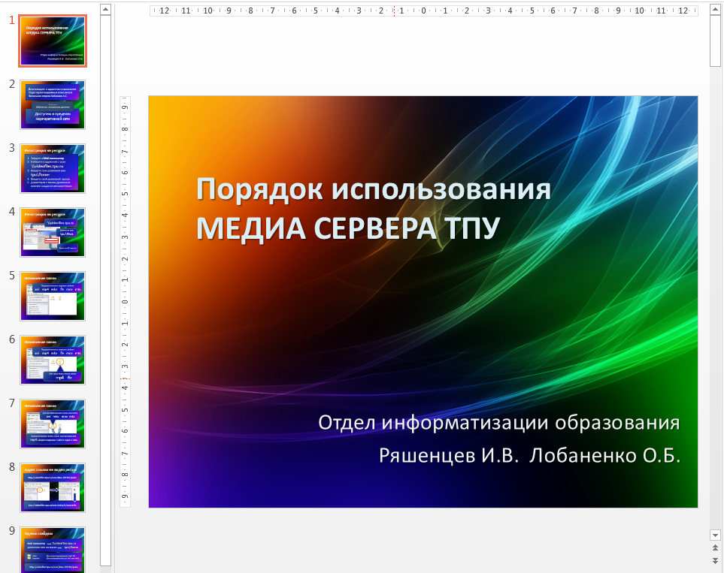

Рис. 2. Выбор совместное использование экрана в комнате Вебинара.
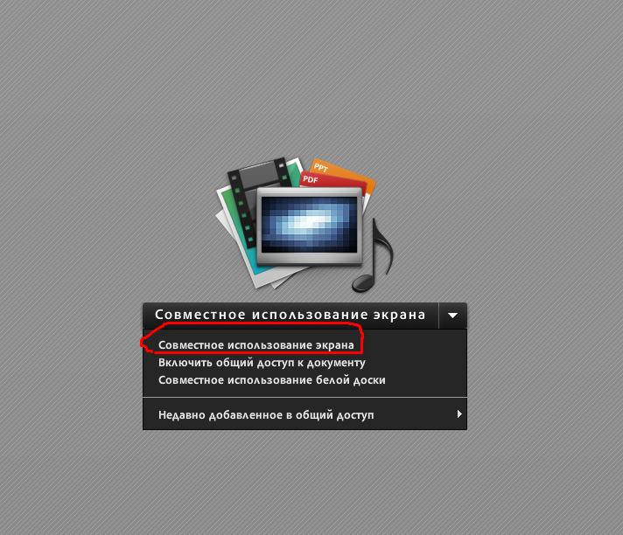

Рис. 3.Выбор монитора, если их несколько.
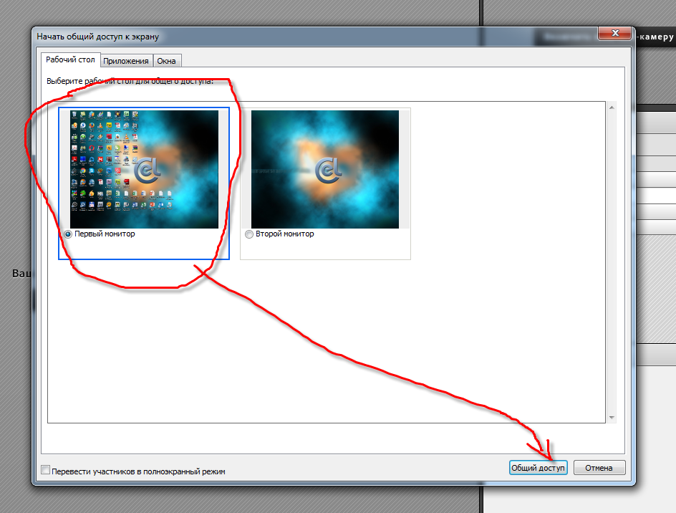

Рис. 4. Важно! Выбор в «Параметрах модуля» строки «Предварительный просмотр экрана».
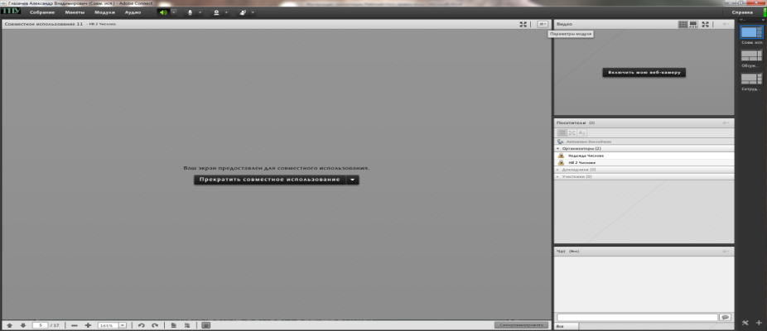

Рис. 5. Включить запись собрания.
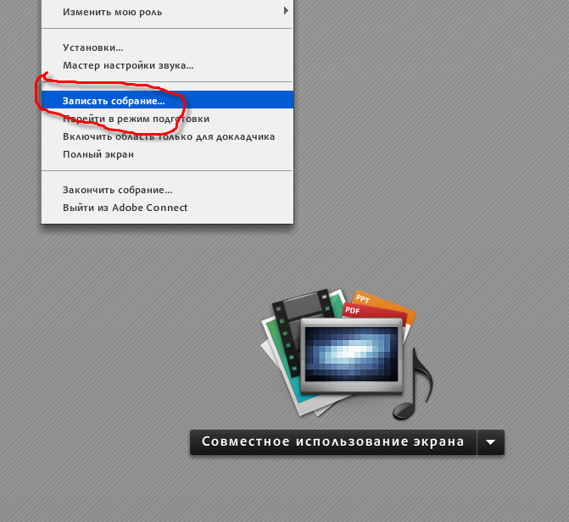

Рис. 6. Свернуть окно вебинара
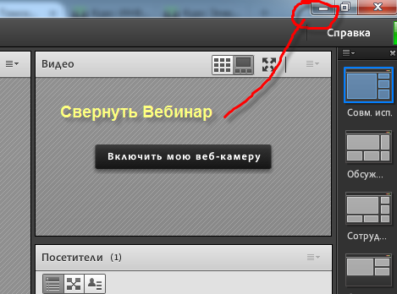

Рис. 7. Развернуть презентацию на весь экран
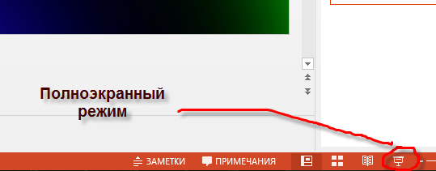
Рис. 8. Рисование на слайдах презентации (щелкнуть правой кнопкой мыши на слайде)

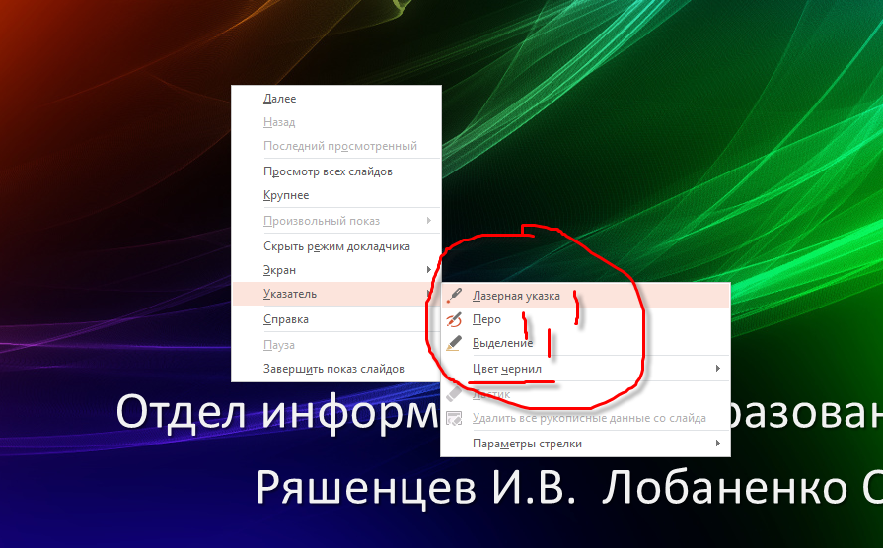
Рис. 9. Развернуть виртуальную комнату.
